a) паспорт гражданина Республики Молдова - выдается гражданам для выезда из Республики Молдова и въезда в Республику Молдова (рис. 4);
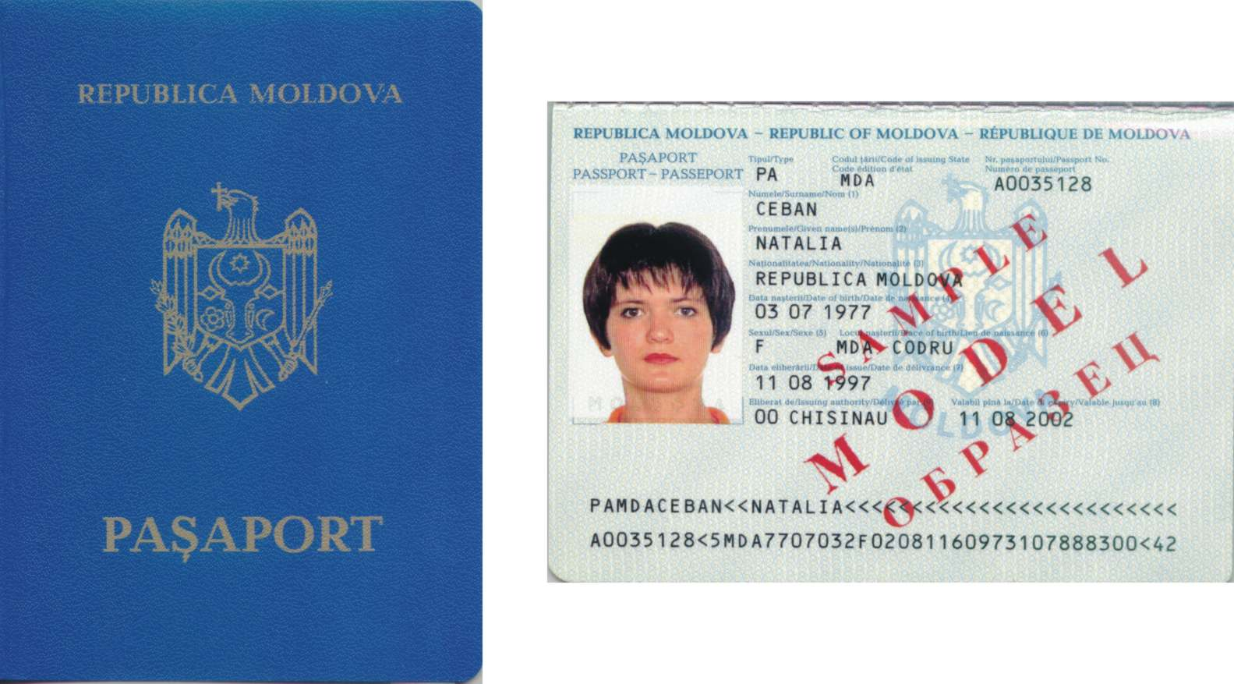
Рис. 4. Образец паспорта гражданина Республики Молдова

b) дипломатический паспорт - выдается гражданам Республики Молдова для выезда из Республики Молдова и въезда в Республику Молдова в связи с выполнением дипломатических и консульских миссий, а также других официальных функций за границей;
c) служебный паспорт - выдается гражданам Республики Молдова для выезда из Республики Молдова и въезда в Республику Молдова в связи с выполнением служебных обязанностей за границей;
d) паспорт лица без гражданства - выдается лицам без гражданства, постоянно проживающим на территории Республики Молдова, для выезда из Республики Молдова и въезда в Республику Молдова (рис. 5);
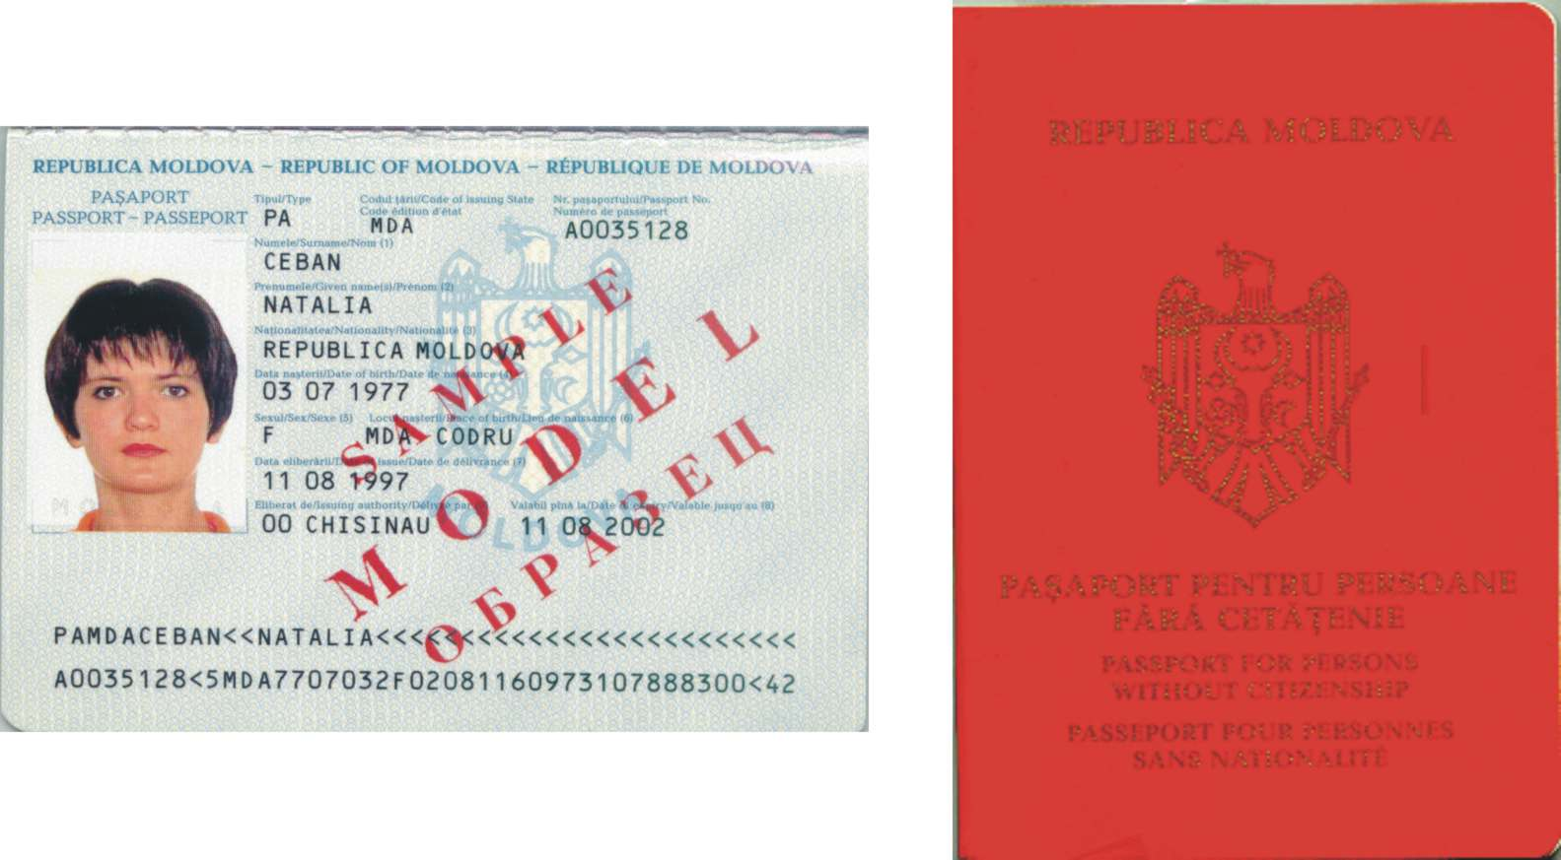
Рис. 5. Образец паспорта лица без гражданства
e) удостоверение личности гражданина Республики Молдова - выдается гражданам Республики Молдова с момента рождения для использования на территории республики и за ее пределами в соответствии с международными соглашениями (рис. 6);
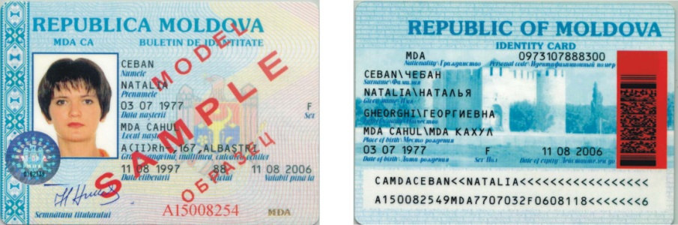
Рис. 6. Образец удостоверения личности гражданина Республики Молдова

f) удостоверение личности лица без гражданства - выдается лицам без гражданства, постоянно проживающим в Республике Молдова, для использования на территории республики (рис. 7);
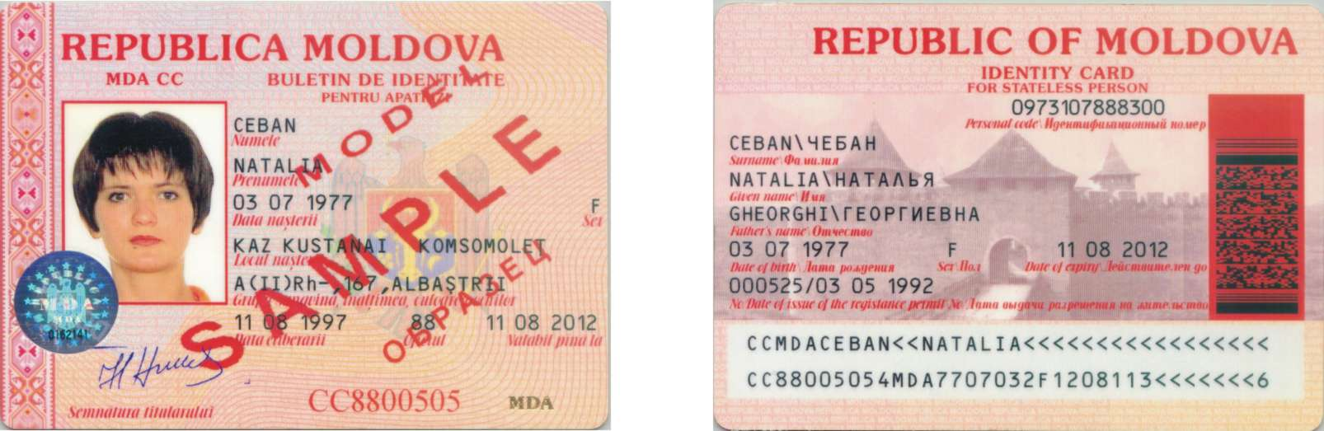
Рис. 7. Образец удостоверения личности лица без гражданства

g) вид на жительство - выдается иностранным гражданам, постоянно проживающим в Республике Молдова (рис. 8);
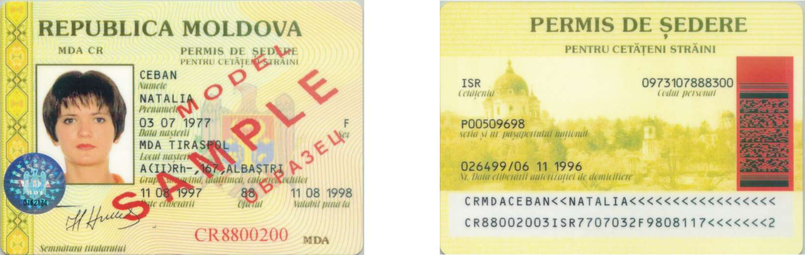
Рис. 8. Образец вида на жительство иностранного гражданина

h) сопроводительный документ выдается к удостоверению личности гражданина Республики Молдова, удостоверению личности лица без гражданства и виду на жительство иностранного гражданина и лица без гражданства (рис. 9);
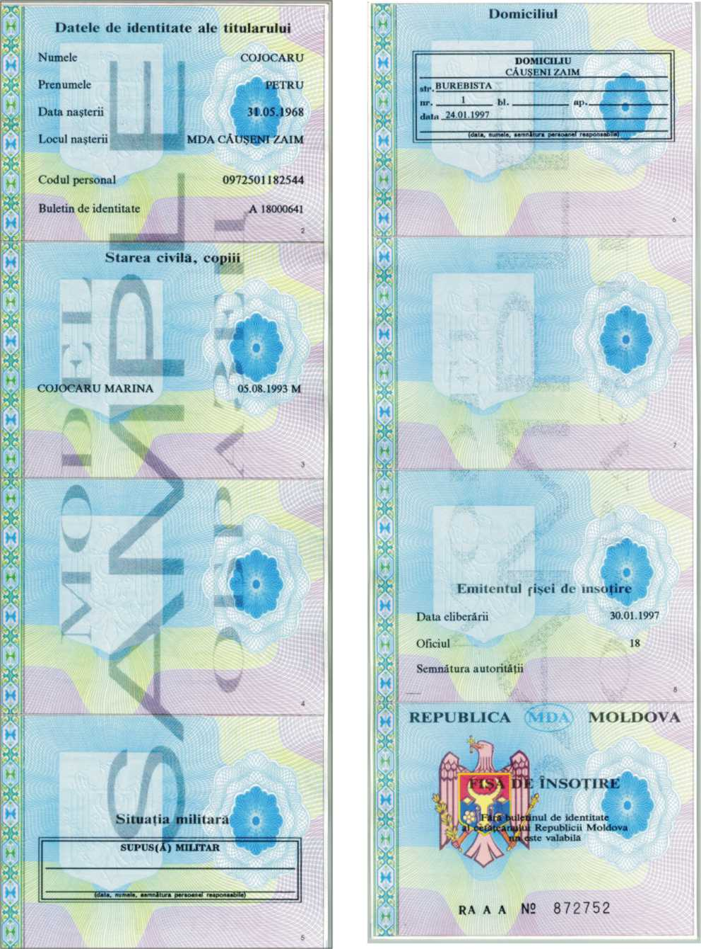
Рис. 9. Образец сопроводительного документа к удостоверению личности гражданина Республики Молдова

i) вид на жительство лица без гражданства выдается лицам без гражданства, временно находящимся на территории Республики Молдова (рис.10);
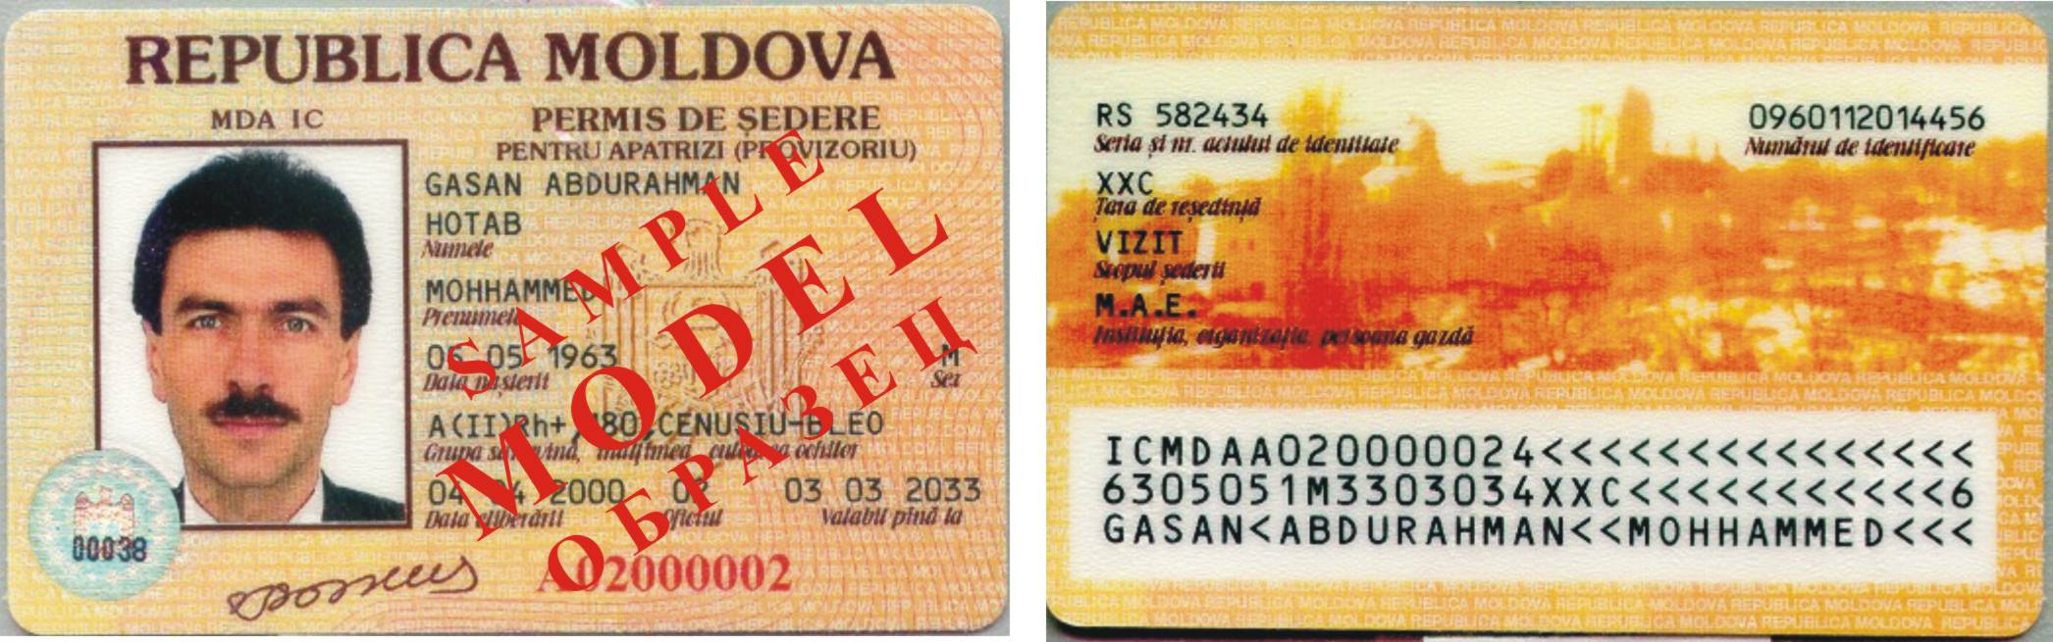
Рис. 10. Образец временного вида на жительство лица без гражданства
j) вид на жительство иностранного гражданина - выдается иностранным гражданам, временно находящимся на территории Республики Молдова (рис.11).
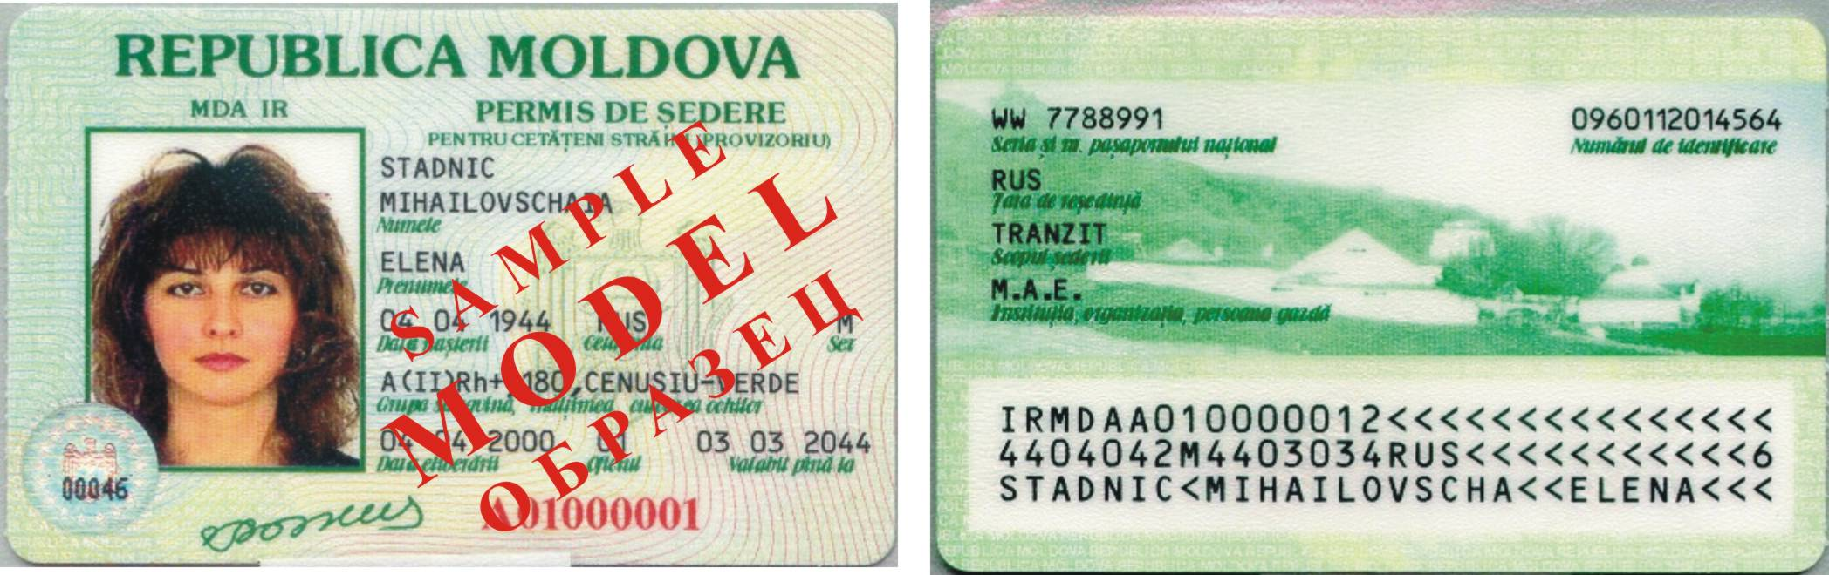
Рис. 11. Образец временного вида на жительство иностранного гражданина

